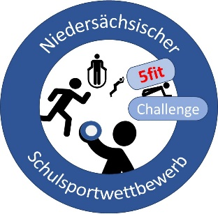
Regionales Landesamt für Schule und Bildung

5fit Challenge

– Rückmeldebogen –

Name der Schule:

Ansprechpartner/in in der Schule:
Name, Vorname

Telefonnummer E-Mailadresse

Anzahl der teilnehmenden Klassen:

Klassenanzahl der Schule (insgesamt):

An unserer Schule haben ausnahmslos alle Schülerinnen ☐ Ja
und Schüler an der 5fit Challenge teilgenommen (100%). ☐ Nein

Beste Klasse der Doppeljahrgänge (Durchschnittspunktzahl):

Klasse: Durchschnitt: Klasse: Durchschnitt:
Jahrgang 1/2 Jahrgang 3/4

Klasse: Durchschnitt: Klasse: Durchschnitt:
Jahrgang 5/6 Jahrgang 7/8

Klasse: Durchschnitt:
Jahrgang 9/10

Bitte melden Sie nur die jeweils beste Klasse des Doppeljahrgangs zurück an die Fachberatung. Mit der Einsendung des Rückmeldebogens wird die Richtigkeit der Angaben durch die Ansprechpartnerin / den Ansprechpartner der Schule sichergestellt. Vielen Dank für Ihre Teilnahme und Ihr Engagement!

